# **青蓝同盛，薪火相传**

# **--滕州市至善学校青年教师拜师结对仪式**

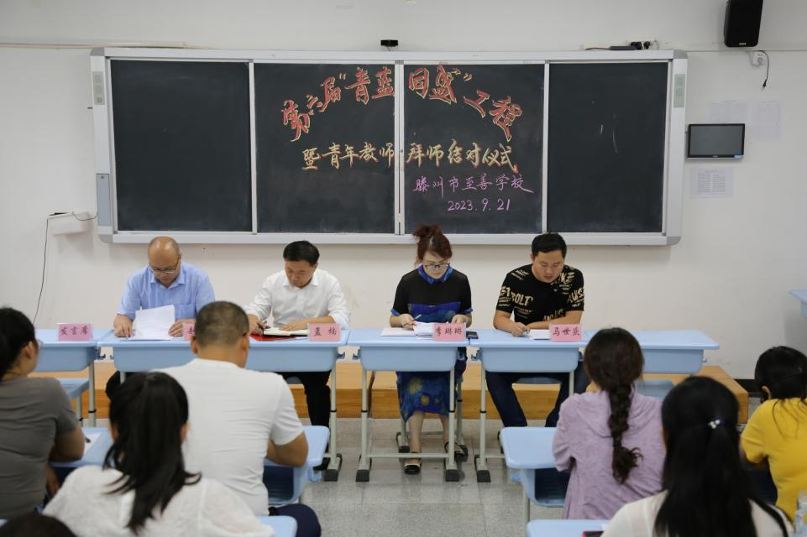

荀子曰：“学不可以已。”青，取之于蓝，而青于蓝。青年教师是学校的未来和希望，青年教师的成长、成熟将直接关系到学校教育教学质量的高低，关系到学校的前途和命运，对青年教师的培养是教师队伍建设中一项迫切而又重要的任务。为此，学校研究决定，于9月21日举行滕州市至善学校第六届“青蓝同盛”工程暨青年教师拜师结对启动仪式。参加此次仪式的领导有校党总支书记、校长孟楠，工会主席李琳琳，教师发展中心主任赵伟。会议由教师发展中心副主任马世庆主持。

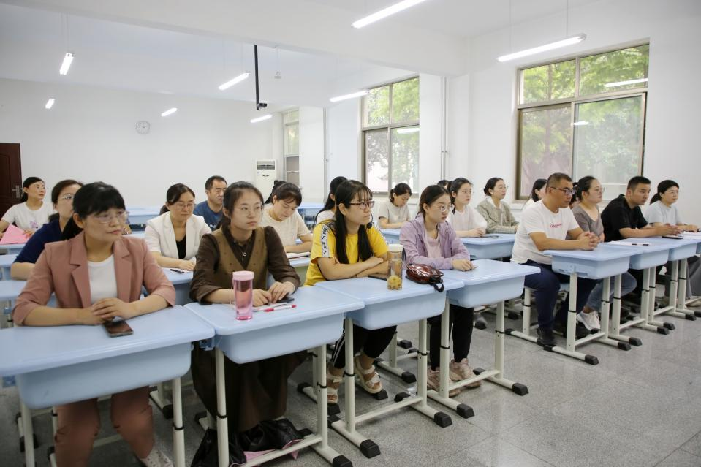

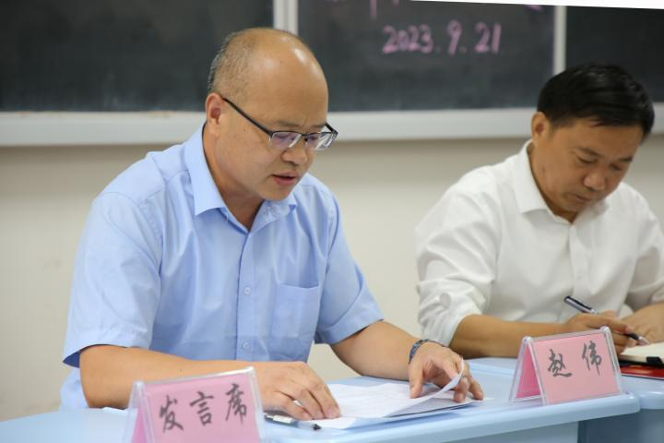

第一项，赵伟主任宣读学校拜师结对活动方案并宣布师徒名单。

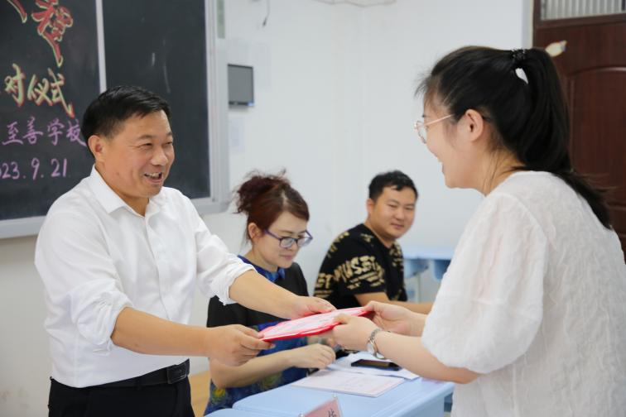

第二项，孟校长、李主席给指导教师颁发聘书。

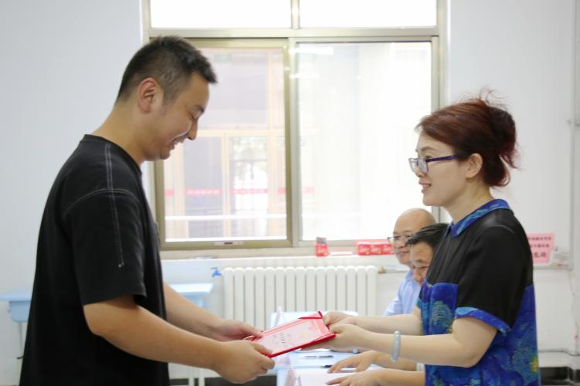

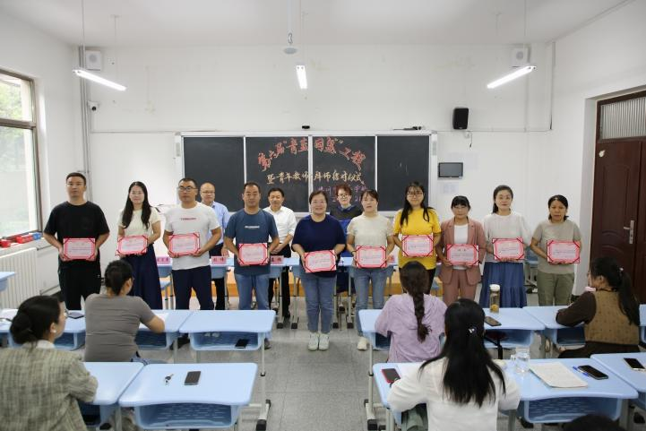

第三项，教师签订师徒协议书。

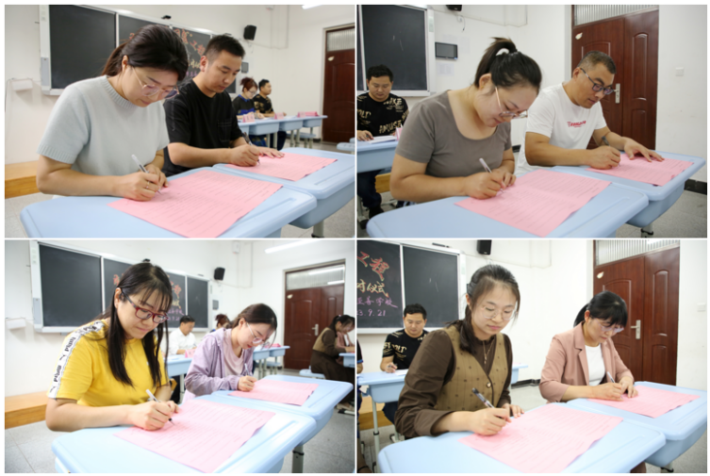

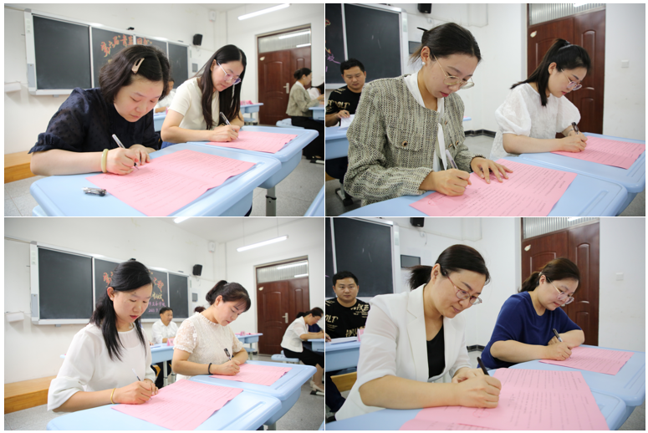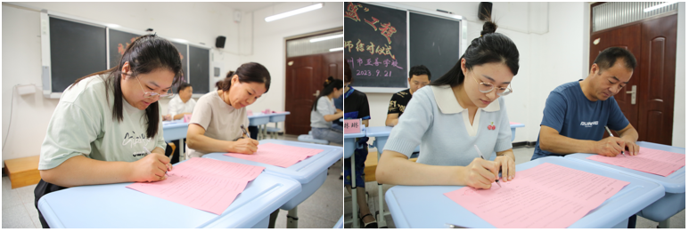

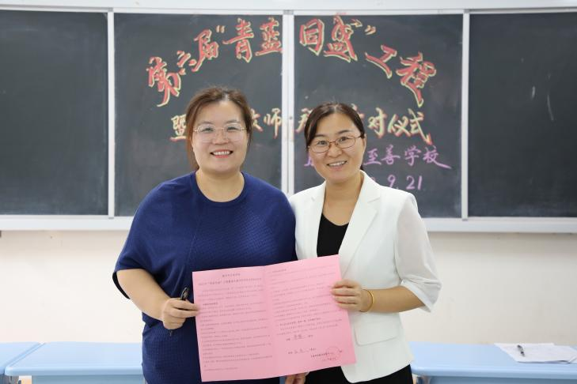

师傅：曹 慧（左） 徒弟：杨 雪（右）

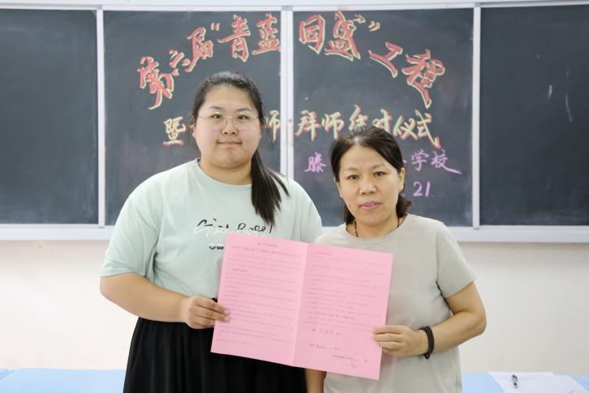

师傅：杨爱华（右） 徒弟：秦园园（左）

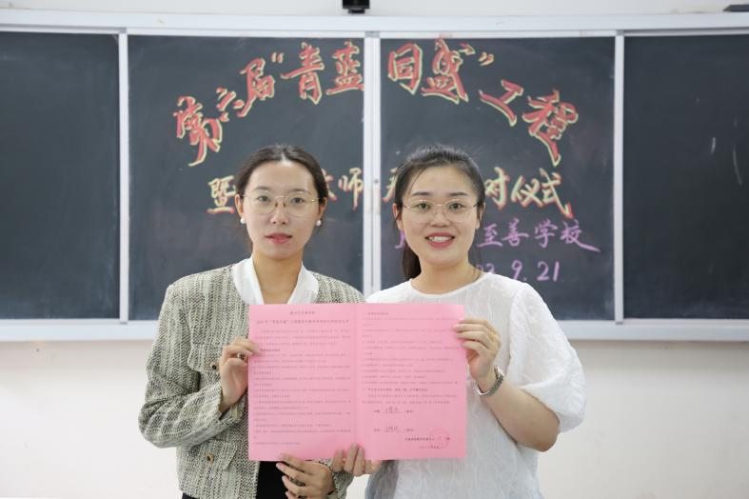

师傅：王慧祯（右） 徒弟：冯梦琦（左）

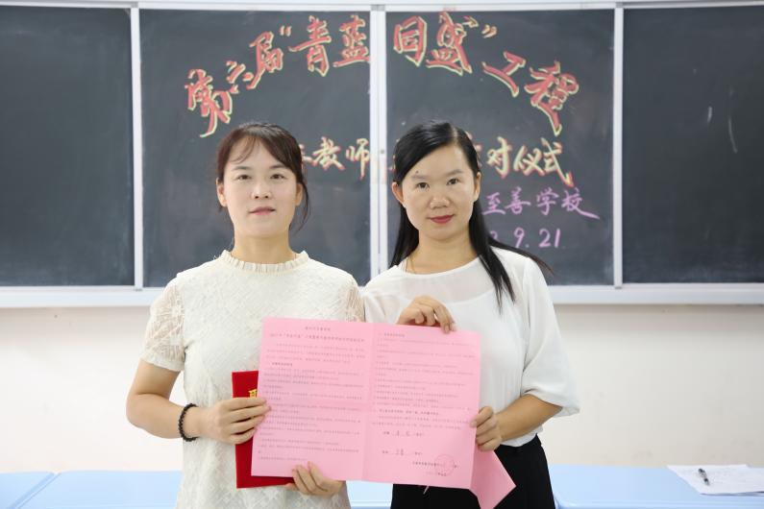

师傅：李 程（左） 徒弟：于 香（右）

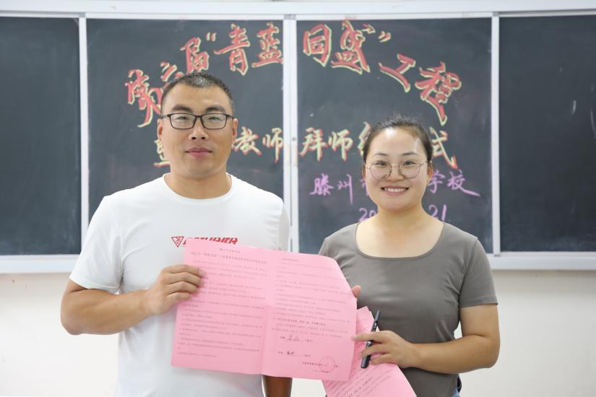

师傅：崔 磊（左） 徒弟：董 卿（右）

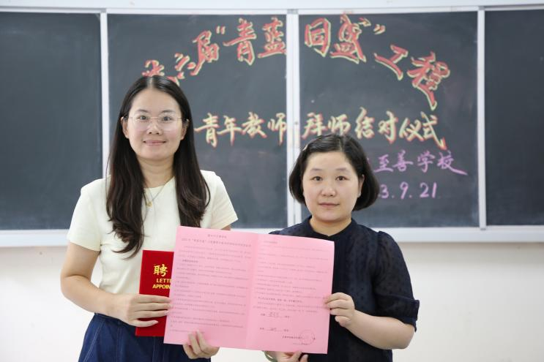

师傅：李芬芬（左） 徒弟：闫丹丹（右）

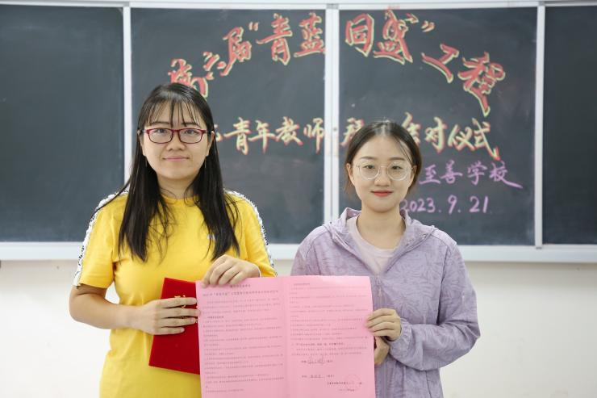

师傅：蒋元琳（左） 徒弟：张珂佳（右）

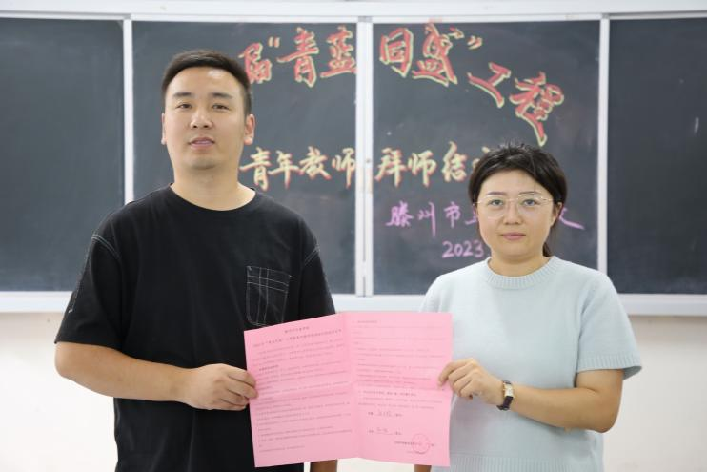

师傅：张士超（左） 徒弟：陈 旭（右）

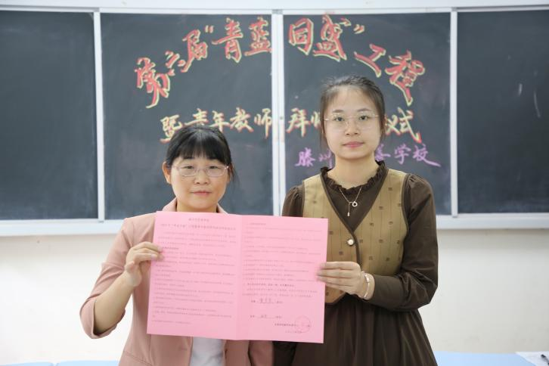

师傅：黄美荣（左） 徒弟：张 莹（右）

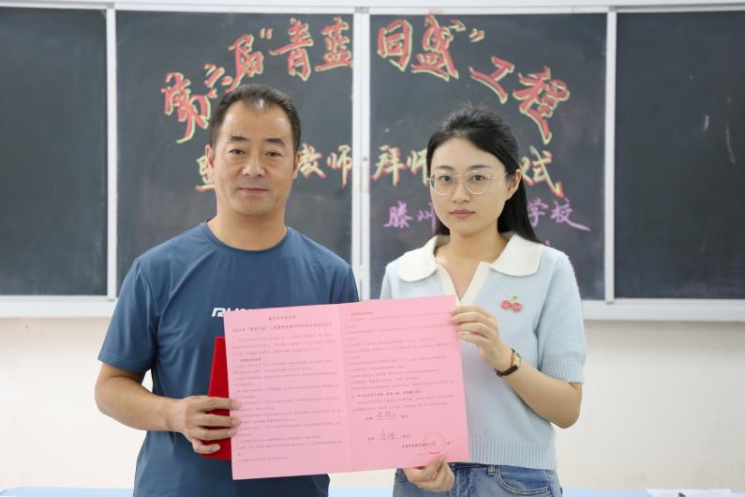

师傅：侯绍山（左） 徒弟：李 璨（右）

第四项，徒弟代表于香老师发言。

于香老师的发言，言简意赅，表达了对学校领导和师傅的感激、对尽快成长的渴望和对做好本职工作的决心。

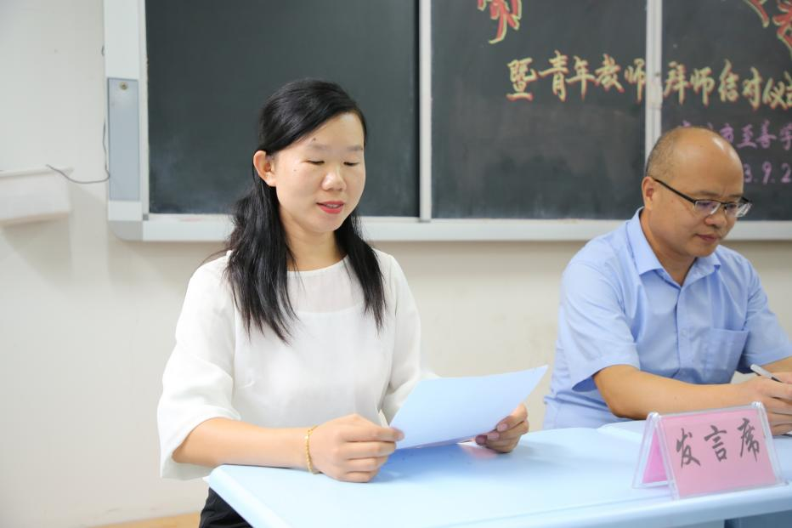

第五项，师傅代表李程老发言。

李老师代表师父们表态：一定会做好师带徒计划，分阶段、有目标地对青年教师进行引导，帮助他们尽快适应教师的角色，并迅速成长为教育教学骨干，成长为我们至善学校长期发展的中流砥柱。

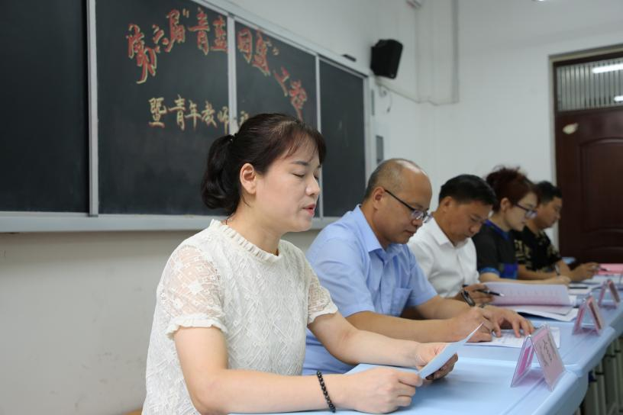

第六项，工会主席 李琳琳 讲话。

李主席首先祝贺至善学校第六届“青蓝同盛”工程的成功举办，并强调在今年教师节得到表彰的六对师徒是我们这个大家庭的缩影，今天的师傅张士超、蒋元琳，李程、王慧祯等老师都是从徒弟的身份一路走来的，“传、帮、带”是至善学校优秀教师的优良传统，我们一直在坚守。无论是徒弟还是师傅，有没有把成为一名优秀教师作为自己的人生目标，会在很大程度上影响教师的工作热情和生活动力。最后用九句话于我们共勉：

1.做自尊自信的教师；

2.做富有勇气的教师；

3.做踏地而行的教师；

4.做没有借口的教师；

5.做远离安逸的教师；

6.做耐得住寂寞的教师；

7.做永不放弃的教师；

8.做超越失败的教师；

9.做挑战自我的教师。

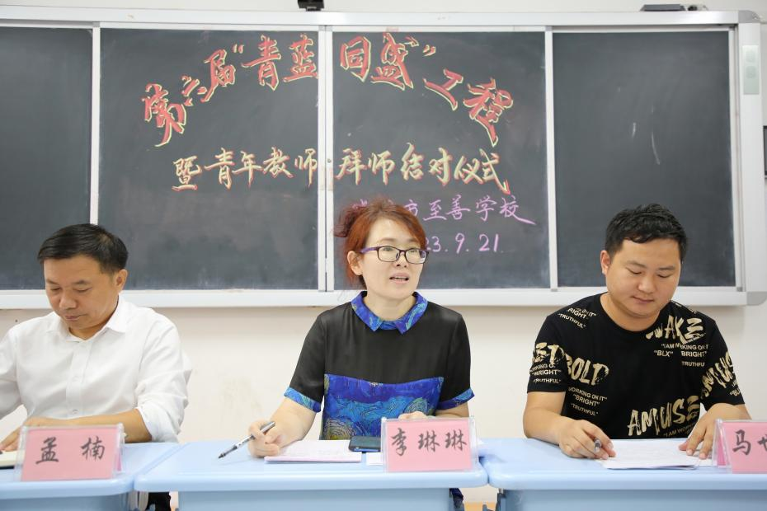

第七项，校长孟楠讲话

首先，孟校长代表学校向十对师徒表示祝贺，阐明“青蓝同盛”工程对比传统拜师结对活动更大、更新的意义。不仅要求师傅做好“传、帮、带”的工作，更要在指导徒弟的过程中不断学习，共同成长，相互成就。随后，孟校长向新入职的教师介绍学校规划和美好的蓝图。作为齐鲁名校长，他要求老师们要在“备、教、批、辅、考、评”环节上多下功夫，学校已搭建平台，创造公平条件，让老师们尽情的展示才华。希望老师们依托“青蓝同盛”工程，为我校“四名”（名师、名班主任、名校、名生）工程添砖加瓦。最后，孟校长对新教师提出了几点要求和希望：

1. 学师德，学习老教师对教育、对学生的爱；
2. 学责任，学习老教师关心学校的发展，为学校的发展尽心尽力的精神；

3.学艺术，学习老教师做人的艺术、工作的艺术、生活的艺术；

4.希望新教师1年站稳讲台，3年站好讲台，5年成就讲台，早日成为名师！

一枝独放不是春，百花齐放春满园。师徒结对传递着爱与责任，师傅和徒弟的双向奔赴，让智慧撞出火花，让薪火得以传递，让“精于业、和于人，臻于至善，让至善影响一生”的理念将更深入人心，让至善学校的未来更加美好。

